住房和城乡建设部备案号：J×××××-20** DB
重庆市工程建设标准
DBJ50/T-×××-20**（推荐性标准）

桥梁检查车技术标准
Technical standard for bridge inspection vehicle
（征求意见稿）

20**-**-发布 20**-**-**实施

重庆市住房和城乡建设委员会 发布

重庆市工程建设标准

桥梁检查车技术标准
Technical standard for bridge inspection vehicle

DBJ50/T-xxx-20XX

主编单位：重庆市城投路桥管理有限公司
批准部门：重庆市住房和城乡建设委员会
施行日期：20XX年XX月XX日

前言
根据重庆市住房和城乡建设委员会《关于下达2021年度重庆市工程建设标准制定项目立项计划（第二批）的通知》（渝建标[2021]31号）文件要求，标准编制组经广泛调查研究，认真总结桥梁检查车实践经验，参考有关标准规范，并在广泛充分征求意见的基础上，制定本标准。
本标准共分11章，主要内容包括：1.总则；2.术语；3.基本规定；4.结构型式与布置；5.材料与设备；6.轨道；7.车体；8.机械；9.电气系统；10.安装与验收；11.使用与维护。
本标准由重庆市住房和城乡建设委员会负责管理，重庆市城投路桥管理有限公司负责具体技术内容的解释。在本标准实施过程中，请各单位注意收集资料，总结经验，并将有关意见和建议反馈给重庆市城投路桥管理有限公司（地址：重庆市铜元局新村19号，邮编：400060，电话：023-62600262）

本标准主编单位、参编单位、主要起草人及审查人：
主编单位：重庆市城投路桥管理有限公司
参编单位：重庆红岩建设机械制造有限责任公司
林同棪国际工程咨询（中国）有限公司
北京中交桥宇科技有限公司
中铁桥隧技术有限公司
重庆市建筑科学研究院有限公司
西南交通大学
重庆交通大学
重庆市桥梁协会
主要起草人：李政、胡涛、张卢喻、肖杨军、常程、熊劲松、胥俊、别明娟、江东、肖
啸、许志沛、马帅飞、胡晓虹、彭小建、胡一舟、黄刚、吴家亮、张永水、
田世清、李瑞超
审查专家：

目 录
1 总则 - 1 -
2 术语 - 2 -
3 基本规定 - 3 -
4 结构型式与布置 - 4 -
5 材料与设备 - 7 -
6 轨道系统 - 9 -
7 车体 - 10 -
8 机 械 - 11 -
9 电气系统 - 12 -
10 安装与验收 - 14 -
11 使用与维护 - 16 -
附录A 外观质量检查 - 18 -
附录B 功能试验 - 19 -
附录C 承载能力测试 - 22 -
附录D 现场运行测试 - 24 -
本标准用词说明 - 26 -
引用标准目录 - 27 -

Contents
1 General Provisions 1
2 Terms 2
3 Basic requirenents 3
4 Structural type and layout 5
5 Material and Equipment 7
6 Track system 10
7 Structure with load-bearing capacity 12
8 Mechanical system 14
9 Electrical system 16
10 Installation and acceptance 18
11 Use and maintenance 20
Appendix A Appearance quality inspection 22
Appendix B Function test 24
Appendix C Bearing capacity test 27
Appendix D Run tests 27
Explanation of wording in this code 28
List of quoted standards 29

1 总则
1.0.1为规范桥梁检查车及其轨道系统的设计、制造、安装、验收、维护，制定本标准。
1.0.2本标准适用于轨行式桥梁检查车（以下简称“检查车”）。
1.0.3 桥梁检查车及其轨道系统的设计、制造、安装、验收、维护，除应符合本标准外，尚应符合国家、行业和重庆市相关标准的规定。

2 术语
2.0.1 轨行式桥梁检查车 rail bridge inspection vehicle
沿布设于桥体上轨道行走的检查车，主要用于桥梁检查、维护等作业。
2.0.2轨道系统 track system
设于桥体上，用于检查车运行的结构，包括轨道、连接座、紧固件、预埋件等。
2.0.3连接座 connecting seat
连接轨道与桥体的专用构件。
2.0.4走行偏斜控制系统 travel deviation control system
采用闭环控制原理，对检查车行走过程中产生的偏斜状态进行控制的系统。
2.0.5自适应滑移装置 rotary sliding device
能够适应轨距偏差的专用装置。
2.0.6回转机构 rotary mechanism
使桁架或臂架相对于转动中心回转的机构。
2.0.7伸缩机构 telescopic mechanism
由伸缩驱动装置（如钢丝绳滑轮组、齿轮与齿条、螺杆与螺套、液压缸等）使桁架或臂架伸长与缩短的机构。
2.0.8升降机构 lift mechanism
通过机械传动使工作平台上升靠近梁体或下降抵近通道的机构。
2.0.9 行走小车 traveling trolley
挂接在轨道上的轮式行走装置，用于驱动检查车行走。
2.0.10 门架 gantry
连接行走小车与车体的主要承力构件，通常起稳固检查车的作用。
2.0.11升降平台 lift platform
由升降机构驱动的工作平台，是用于检修桥梁上部结构的专用设备。

3 基本规定
3.0.1检查车、进出通道、驻车装置配套附属设施设计应与桥梁主体结构协调，形状规整，并应满足相关限界要求。
3.0.2检查车主体结构设计寿命不宜低于50年，电气系统设计寿命不宜低于10年。
3.0.3检查车的承载能力任意位置的的集中载荷不应小于3.5KN，全车承受最大额定载荷宜小于10KN，有特殊功能需求的检查车额定承载能力应满足设计要求。
3.0.4检查车结构除应满足刚度、强度和稳定性的要求外，还应进行结构间的协调性、可靠性、匹配性验证。
条文说明：结构间通常包括行走小车与门架的连接、桁架与门架的连接、行走小车与滑移装置的连接、驻车系统中的上下通道接结构、支架等连接。
3.0.5检查车设计的环境温度、风速、相对湿度应与桥梁结构设计一致。
3.0.6梁底检查车的行走速度宜为5m/min-20m/min; 拱肋检查车的行走速度宜为2m/min-5m/min；
3.0.7梁底检查车的爬坡能力不宜小于5%，拱肋检查车根据实桥坡度设计。
3.0.8 检查车工作时环境风速不应大于13.8m/s。
3.0.9检查车应配置走行偏斜控制系统，控制偏斜角度不大于1°，且偏斜位移量不大于200mm。
3.0.10检查车宜同时配置电动机制动、机械制动、夹轨制动装置。
3.0.11梁底检查车作业平台长度宜覆盖桥梁的横向宽度，作业平台距梁底净高宜为1.9m-2.3m。
3.0.12 检查车及其轨道的所有连接螺栓应有防松措施。
3.0.13检查车应预留检修、照明用电源插座。
3.0.14检查车宜设置随车应急通道、临时停车固定装置。当无条件设置随车应急通道的，应配置手摇驱动装置。
3.0.15检查车采用发电机组或蓄电池供电，持续供电时长不应低于4h。
条文说明：梁底检查车日常作业距离按照不超过600m考虑，持续供电时间按照在最不利工况下持续运行2400m所确定的。拱肋检查车日常作业距离按照不超过200m考虑，持续供电时间按照在最不利工况下持续运行800m所确定的。

4 结构型式与布置
4.1分类
4.1.1型式
按安装位置分为梁底检查车、拱肋检查车。梁底检查车分为通用检查车、可变式检查车。可变式检查车可分为变轨式、回转式、升降式、伸缩式等型式。
条文说明：梁底检查车的更多结构型式参照行业标准。拱肋检查车通常分为拱上和拱底检查车，拱上检查车通常采用骑跨式结构，利用高处作业吊篮对拱肋、吊杆进行检修；拱底检查车通常与梁底检查车通用结构类似，具有大爬坡、调平功能。
4.1.2主参数及其系列
检查车的主参数用额定载重量表示，主参数系列见表4.1.2。
表4.1.2 主参数系列 单位为千克
名称 | 主参数系列
额定载重量 | 350、600、800、1000、1500、2000
4.1.3型号
检查车型号由组、型、特征代号和主参数代号组成。
图示如下：
JC

组代号：检查车-JC
悬挂方式：梁底固定-GD
梁侧固定-GC

主参数代号：额定载重量，kg
特征代号：变轨式-BG
回转式-YH
伸缩式-YS
升降式-NJ

4.1.4标记示例
示例1：额定载重350kg，梁底通用检查车，标记为：
检查车JC-GD-35 DB/T 50-xx
示例2：额定载重1000kg，梁底回转式检查车，标记为：
检查车JC-GD-YH-100 DB/T 50-xx
4.2结构
4.2.1通用检查车主要由行走小车、滑移装置、主桁架、门架、移动式升降平台、进出通道、电控系统、电源系统等组成。其结构形式可按照图4.2.1布置。
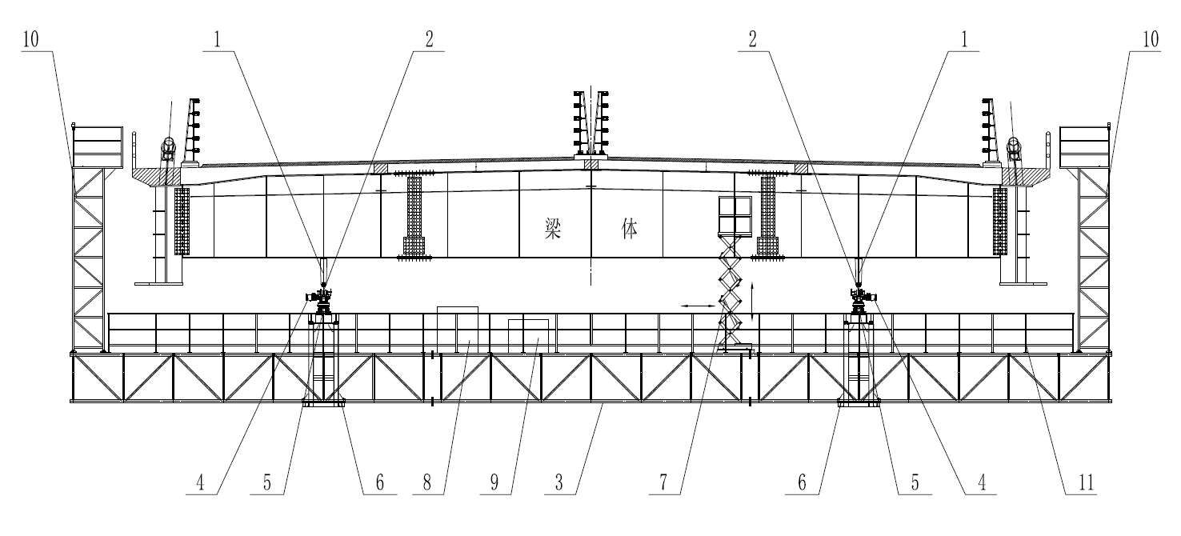
说明：1—连接座；2—轨道；3—桁架；4—行走小车；5—滑移装置；6—门架；
7—移动式升降平台；8—电控系统；9—电源系统；10—进出通道；11—护栏；
图4.2.1a梁底通用检查车结构示意
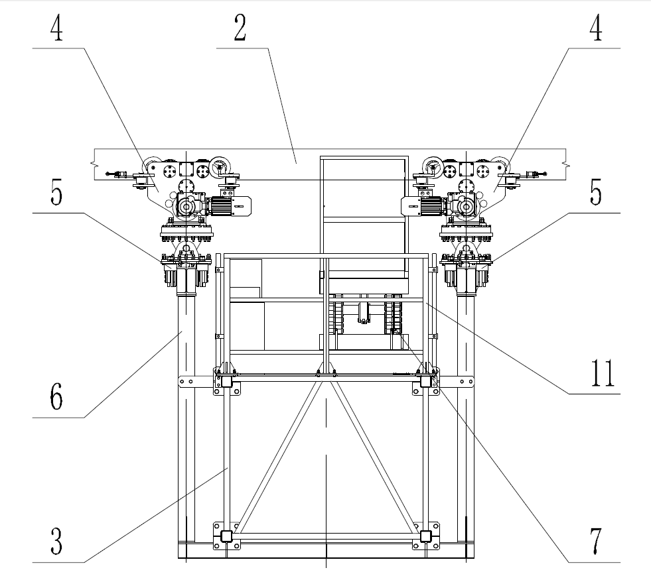
图4.2.1b梁底通用检查车结构示意
4.2.2变轨式检查车适用于桁梁结构的桥梁，通过改变行走小车顺桥运行和横桥运行的方向，满足桁架外和桁架内的作业需要。
4.2.3回转式检查车适用于桁梁结构的桥梁，通过自身的回转机构改变桁架姿态，形成通过桥梁结构空隙的功能。
4.2.4升降式检查车适用于梁体自身高度变化的桥梁，检查车通过升降自身桁架，适应梁体高度变化的作业需要。
4.2.5伸缩式检查车适用于需躲避障碍物（如桥墩、电线支架等）进行作业的桥梁，利用检查车桁架的伸缩躲避障碍物，满足单台检查车可在桥梁的多跨作业的需要。
4.2.6拱肋检查车主要由行走小车、连接平台、回转臂架、调平机构、电控系统、电源系统、吊篮等组成，拱肋检查车可按照图4.2.6布置。
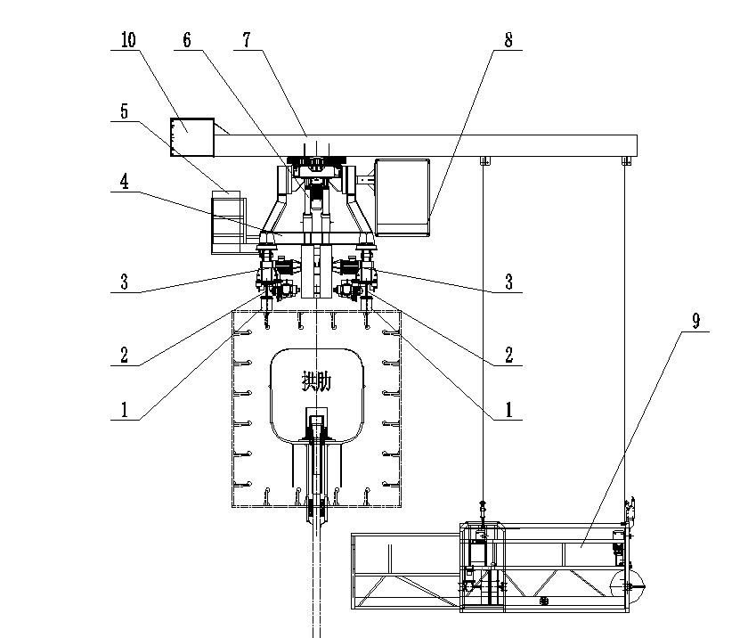
说明：1—连接座； 2—带齿条复合轨道；3—行走小车； 4—连接平台；5—电控系统； 6—调平机构； 7—回转臂架； 8—电源系统； 9—吊篮； 10—配重
图4.2.6拱肋检查车结构示意

5 材料与设备
5.1材料
5.1.1检查车的材料应根据结构形式、受力状态、连接方法及所处环境条件选用。
5.1.2轨道系统、行走小车、桁架、门架采用钢结构时，钢材宜为Q355B级及以上，其性能应符合《低合金高强度结构钢》GB/T 1591的有关规定。
5.1.3桁架采用铝结构时，铝材宜为6061-T6铝合金型材，其性能应符合《一般工业用铝及铝合金挤压型材》GB/T 6892的有关规定。
5.1.4护栏材质宜选用与桁架材质相同的材料。
5.1.5车轮、齿轮类材料宜选用45#级锻制或轧制钢材及以上，其性能符合《优质碳素结构钢》GB/T 699或《合金结构钢》GB/T 3077的有关规定。
5.1.6检查车的连接材料应符合下列要求：
1焊接材料的性能应与基材相匹配，选用的焊接材料、焊接工艺均应根据设计要求通过焊接工艺评定。
2铝合金结构焊接材料应符合《铝及铝合金焊丝》GB/T 10858的规定。
3销、轴类材料宜采用锻制或轧制钢材，其性能符合《优质碳素结构钢》GB/T 699或《合金结构钢》GB/T 3077的有关规定。
4普通螺栓应符合《六角头螺栓》GB/T 5782和《六角头螺栓 全螺纹》GB/T 5783的规定。
5不锈钢螺栓宜采用A2-70级别以上，海洋环境宜应采用A4-70级别以上，并应符合《紧固件机械性能 不锈钢螺栓、螺钉和螺柱》GB/T 3098.6的规定。
5.1.7检查车防腐应符合《公路桥梁钢结构防腐涂装技术条件》JT/T 722的规定，涂装方式还应符合下列要求：
1钢结构宜采用热浸锌防腐，并在其表面涂保护性油漆。
2铝合金材质表面宜涂保护性油漆。
3检查车的传动及连接构件（如齿轮、轴、销、端盖等）宜采用锌铬涂层或镀铬防腐措施。
4碳钢螺栓宜采用锌铬涂层防腐处理，装配后应进行防腐涂装。
5.2设备
5.2.1回转支承应符合《回转支承》JB/T 2300或《建筑施工机械与设备 单排球式回转支承》JB/T 10839的规定。
5.2.2移动升降平台应符合《剪叉式升降工作平台》JB/T 9229的规定，还应符合下列要求：
1应设置防倾覆和超载保护装置。
2宜选用铝合金材质，牌号宜采用6061-T6。
3宜在桁架工作平台设置的轨道上运行。
4升降平台台面最大升高高度宜在3.5m以内，最大高度时侧向位移不应大于70mm。
5.2.3吊篮应符合《高处作业吊篮》GB/T 19155的规定，还应符合下列要求：
1应采用双吊点平台结构，具备自动调平功能。
2宜选用铝合金材质，牌号宜采用6061-T6。
5.2.4驱动电动机宜选用变频电动机，应符合《1KV及以下通用变频调速设备 第1部分：技术条件》GB/T30844.1的规定，还应符合下列要求：
1防护等级不应低于IP54。
2宜配置手动释放的电磁刹车。
5.2.5夹轨制动器包括液压制动器或电磁制动器等，其选用应符合《钳盘式制动器》JB/T 10917的规定。
5.2.6检查车电控设备应符合下列要求：
1电缆应符合《额定电压450/750V及以下橡皮绝缘软线和软电缆 第1部分：一般要求》JB/T 8735.1中的规定。
2控制柜体材质宜采用不锈钢材质，厚度应不小于1.5mm。
3电缆桥架宜选用不锈钢桥架，桥架厚度应不小于1.2mm，应符合《电控配电用电缆桥架》JB/T 10216的规定。
4拖链宜选用尼龙材质，并具备阻燃特性，应符合《拖链》JB/T 6608的规定。
5限位开关应符合《低压开关设备和控制设备 第5-2部分:控制电路电器和开关元件 接近开关》GB/T14048.10的相关规定；风速仪应符合《船舶和海上技术 船用风向风速仪》GB/T 30494的相关规定；编码器应符合《电子设备用编码器 第1部分：总规范》SJ/T 11462.1的相关规定。
6限位开关、风速仪、编码器防护等级应不低于IP65。
7可编程控制器（PLC）应预留10%-20%的I/O点位。
8变频器宜具备直流母线直接供电的能力，直流供电电压宜采用317V。

6 轨道系统
6.0.1轨道系统宜与桥梁结构同步设计与施工。在既有桥梁结构上安装轨道时，应进行专项设计。
6.0.2轨道结构设计应考虑与桥梁结构自身变形和环境温差所致变形的耦合作用。每节轨道的长度宜为6～12米，相邻轨道间预留5～8mm的间隙。
6.0.3梁底检查车轨道一般采用工字钢、H型钢或专用钢轨，并应符合《热轧型钢》GB/T 706、《热轧H型钢和剖分T型钢》GB/T 11263或《起重机钢轨》GB/T 3426的规定；拱肋检查车轨道宜采用齿轨。
6.0.4检查车轨道宜通过焊接或者螺栓连接的方式固定在连接座上。
6.0.5轨道与连接座或桥梁采用螺栓连接时，单处连接螺栓不应少于2排，每排不应少于2个，安全系数不应小于4。
6.0.6轨道的强度、刚度应符合《起重机设计规范》GB/T 3811的规定，还应符合下列要求：
1应对轨道的接触强度、连接强度进行验算。
2轨道挠度应不大于相邻连接座间距离的1／750。
3轨道连接座的间距宜不超过3米。
6.0.7混凝土结构预埋件应符合《混凝土结构设计规范》GB 50010的规定，对于后锚固的结构应符合《混凝土结构后锚固技术规程》JGJ 145的规定。
6.0.8轨道系统钢结构宜采用热浸锌防腐处理，其厚度80-100μm,其质量符合《金属覆盖层 钢铁制件热浸镀锌层技术要求及试验方法》GB/T 13912的相关规定。
6.0.9轨道连接螺栓宜采用不锈钢材质，其质量应符合《紧固件机械性能 不锈钢螺栓、螺钉和螺柱》GB/T 3098.6的相关规定
6.0.10轨道末端应设置止挡装置。

7 车体
7.0.1车体包括桁架、滑移装置和门架，桁架应设护栏和踢脚板，桁架踏板到护栏顶高度应不小于1.2m，低于1.2m的应考虑专项设计，踢脚板高度应不小于15cm。
7.0.2主桁架宽度不宜小于1.4m，伸缩桁架宽度不宜小于0.8m，踏板宜采用防滑花纹板并设置排水孔。
7.0.3高度2m及以上的竖向通道，其超过2m的区段均应设置直径不小于0.8m，能够承载1KN任何方向集中载荷而不产生塑性变形的护圈。
7.0.4滑移装置宜采用滚动结构，滑移范围不宜小于±50mm。
7.0.5门架与桁架连接应牢固，并应满足滑移装置连接要求。
7.0.6拱肋检查车工作平台应具备自动调平功能。
条文说明：拱肋检查车在爬坡的过程中，桁架与水平面的夹角会随坡度而变化，为了保证人员作业的舒适性和安全性，使桁架在运行过程中始终保持水平。
7.0.7车体结构应按照工作状态、非工作状态、吊装状态进行验算，其载荷组合应符合《起重机 载荷与载荷组合的设计原则 第1部分 总则》（GB∕T 22437.1）的规定。
7.0.8车体结构竖向静挠度和横向位移限值应符合表7.0.7的规定。
表7.0.8 检查车构件竖向静挠度和横向位移限值表
结构形式 | 铝合金 | 钢
简支跨中竖向静挠度 | L/500 | L/800
简支跨中横向位移限值 | L/250 | L/500
悬臂端竖向静挠度 | L＇/250 | L＇/400
悬臂端横向位移限值 | L＇/125 | L＇/250
注：L—简支式桁架检修平台两个吊点间距；L＇—悬臂式桁架检修平台悬臂长度。
7.0.9防护栏杆安装后顶部栏杆应能承受水平方和垂直向下方向不小于1kN集中荷载。
7.0.10桥梁检查车宜设置便于人员进出的通道，通道门的开门方向应向车体内侧。

8 机 械
8.0.1行走小车、回转机构、伸缩机构、升降机构的设计应符合《起重机设计规范》GB/T 3811中的规定。
8.0.2检查车宜在同一轨道上布置2套行走小车。
8.0.3行走小车设计应使各车轮均匀受力，并应对使用中可能出现的不均匀性影响进行验算。
8.0.4车轮踏面宜与轨道相匹配，每个车轮均应为驱动轮。
8.0.5拱肋检查车行走小车传动宜采用齿轮、齿条传动。
8.0.6回转机构速度不宜大于0.5r/min，伸缩机构速度不宜大于2m/min，升降机构速度不宜大于9m/min，并应配置供应急救援使用的人力驱动装置。
8.0.7各外露的传动零部件应设置相应的防护罩，如：开式齿轮、联轴器、传动轴、链条，传动带等；
8.0.8检查侧臂架、桁架伸缩传动机构宜采用齿轮、齿条传动。
8.0.9伸缩机构、升降机构等应设置导向装置，并应具备极限位置机械限位、电气限位等保护功能，升降机构应设置防坠装置。
8.0.10行走小车应设置导向装置，间隙宜为1-2mm。行走小车车轮轮缘与轨道外缘间隙宜为4-6mm。
8.0.11检查车制动应符合下列要求：
1行车、伸缩、升降制动应采用常闭式电动机电磁制动措施，制动距离应不大于200mm。
2行走小车宜配置夹轨制动措施。
3驻车制动除应采取行车制动措施外，还应采取手制动措施使行走小车与轨道系统或桥梁结构可靠连接；
4临时停车制动：包括临时作业停车和应急停车，除应采取行车制动措施外，还应采取限制检查车相对轨道滑移的可靠措施。
5回转、伸缩和升降的制动装置应能使已经制动的部分在检查车工作中保持固定，不发生移位。

9 电气系统
9.0.1电气系统应符合《起重机设计规范》GB/T3811、《机械电气安全 机械电气设备 第1部分：通用技术条件》GB/T 5226.1和《起重机械电控设备》JB/T 4315的有关规定。
9.0.2电气系统宜具备变频调速功能，实现行走、伸缩、回转等操作的无级调速。
9.0.3控制系统除应符合《机械安全 控制系统有关安全部件 第1部分：设计通则》GB/T16855.1中类别1的有关规定外，还应符合下列要求：
1控制屏（柜）应配置防尘防雨罩。
2控制电源宜采用直流24V。
3控制系统宜具备故障自诊断功能。
9.0.4检查车电源宜选用锂电池组、滑触线、柴油发电机组。
9.0.5锂电池组除应符合《电动汽车用锂离子动力蓄电池包和系统 第1部分：高功率应用测试规程》GB/T 31467.1和《电动汽车用动力蓄电池安全要求》GB 38031的有关规定外，还应符合下列要求；
1锂电池组箱体防护应具备IP66及以上防护等级；
2锂电池组宜采用模块化设计，具备在现场快速维修的能力；
3锂电池箱体间连接器宜选用不锈钢连接件且防护达到IP66及以上；
4锂电池组宜采用锂电池组直接给电气系统供电的方式，并提供备用市电供电接口，不宜通过逆变器给电气系统供电；
5锂电池组管理系统宜具备低电量报警、自动充电管理，充满电自动停止充电的功能；
6锂电池组管理系统可具备物联网功能，具备将锂电池电芯数据、工作状态、故障信息上传至云端的能力；
7锂电池组管理系统可具备远程启停功能。
9.0.6滑触线输电装置长度大于100m时，应按照桥梁结构形式设置伸缩补偿装置、防脱落装置，并符合《滑接输电装置 第1部分：绝缘防护型滑接输电装置》JB/T6391.1的规定。
9.0.7柴油发电机组应符合《往复式内燃机驱动的交流发电机组组 第5部分：发电机组组》GB/T2820.5的规定，其性能应不低于G3级性能、噪声级为80dB(A)的要求。
9.0.8配电系统末端回路漏电断路器其动作电流与动作时间的乘积不应超过30mA•S。
9.0.9电气保护装置应符合下列要求：
1应配置电气限位保护装置，走行、回转、伸缩、升降等传动功能应设置电气联锁装置。
2应具风速过高报警功能，当环境风速大于5级风时，应能自动报警。
3走行偏斜控制系统应具备偏斜显示装置及超限报警停机功能。
9.0.10在高温、高湿等复杂环境下配电柜宜配置除湿系统及温度、湿度超限报警装置。
9.0.11电气系统可配置桥梁病害智能化巡检功能。
9.0.12电气系统可配置远程监控功能，实现远程监控检查车状态、远程查看报警信息、视频监控、语音对讲、后台运行记录查询等功能。

10 安装与验收
10.1安装
10.1.1检查车安装应编写吊装、安全等专项施工方案，经评审通过后实施。
10.1.2检查车的型号、尺寸应符合设计图纸的规定，安装前应按照设计图纸对检查车的桁架、门架、行走小车、电机、销栓等零部件进行符合性检查，质量应符合《机械设备安装工程施工及验收通用规范》GB 50231的规定。
10.1.3 轨道系统安装质量应符合下列要求：
1钢结构桥梁轨道用连接座宜在钢梁制造时同步安装，混凝土桥梁轨道用预埋件应与桥梁结构同步施工。
2预埋件的位置偏差应不大于20mm，连接座安装偏差应不大于10mm。
3相邻轨道间隙处的竖向、横向错位不应大于2mm，顺桥向的间隙为5～8mm。
4轨距允许偏差不宜大于20mm。
5轨道的侧向直线度应符合每2m偏差不得超过1mm。
6其他安装要求应符合《桥式和门式起重机制造及轨道安装公差》GB/T 10183的相关规定。
10.1.4检查车安装吊装作业应在5级风（10m/s）以下进行。
10.1.5运输、安装过程中应对检查车零部件（特别是铝合金桁架）采取保护措施，防止出现塑性变形、碰撞凹痕和涂层损伤。
10.1.6 电气设备安装应符合下列要求：
1电控柜安装螺栓宜采用不锈钢螺栓固定牢固、便于拆卸。
2电控柜安装应在柜底设置绝缘橡胶垫等减震措施。
3金属电缆桥架间通过铜线跨接，跨接铜线截面积不小于4mm²，且桥架整体不应少于2处与桥梁接地系统连接。
4桥架外电缆应穿管保护且采用专用接头与用电设备可靠连接，不得裸露。
10.1.7滑触线安装应符合下列要求：
1滑触线的布置应符合设计要求。
2滑触线支架应平正牢固，并应在同一水平面。
3滑线接触器与滑线末端距离不应小于200mm。
4应有足够的强度，且无明显变形。
5在伸缩补偿装置处，滑触线应留有10～20mm的间隙，两侧均应有滑线支持点，支持点与间隙之间的距离不宜大于150mm。
10.2验收
10.2.1检查车验收分为材料（设备）验收、厂内试验和现场验收。
10.2.2检查车的原材料、设备、标准件应提供质保证明文件和使用说明书等资料，技术指标应符合引用标准和设计要求。
10.2.3厂内试验包含外观质量检查和出厂测试。
1外观质量检查应按附录A的规定进行。
2出厂测试包括功能试验和承载能力测试，功能试验应按附录B的规定进行,承载能力测试应按附录C的规定进行。
条文说明：同型号检查车检验批为10台，每批次需要对首台检查车进行厂内试验，其余检查车只需要进行外观质量检查。
10.2.4现场验收应包括检查车及其轨道安装验收、配套附属设施验收和运行测试。
1检查车及其轨道安装应符合设计要求及本标准的相关规定。
2配套附属设施应满足设计和使用要求。
3运行测试包括回转、伸缩、升降、调速及制动、绝缘电阻、续航能力等应按附录D的规定进行。
5检查车的整车调试及试运转还应满足《市政配套安装工程施工质量验收标准》DBJ50/T-329的要求。
10.2.5检查车的资料包括设计资料、验收资料、竣工图、使用及维护保养手册。

11 使用与维护
11.0.1检查车交付时，生产厂家应对使用人员进行操作培训。
条文说明：生产厂家的操作培训应包括熟悉检查车的规格参数、保养手册，保证检查车正常使用所需要的行车、驻车、充电（如有）及基本故障排查的培训工作。
11.0.2检查车操作人员应具有高空作业证及电工操作证，经考核检查车的操作、故障处置、高空作业等技能合格，方可上岗操作。
条文说明：检查车暂不属于特种设备，操作检查车的资质除符合本规范外，尚应符合国家法律法规和重庆市相关规定。
11.0.3使用检查车应符合以下规定：
1检查车在作业前应进行安全检查。
2检查车作业时保证各项装置安全可靠，发现故障时应立即停止作业。
3在检查车显著位置设置规定荷载警示标志，检查车不得超规定荷载使用。
4检查车在使用完成后应停靠驻车点，并锁定驻车装置、切断电源。
11.0.4检查车每月应至少进行一次全程运行。
条文说明：每月应通过观察对操纵台仪表、滑触线、蓄电池、发电机组、电动机、减速箱、齿轮、控制电箱等元器件进行检查，同时运行桥梁检查车，在运行过程中是否存在卡轨、运行不顺畅的情况，并做好记录。
11.0.5检查车的维护宜由专业机构进行。
条文说明：专业机构由具有检查车或起重机生产、制造、安装经营范围的专业单位实施，具体条件应结合产权单位实际，并符合国家法律法规和重庆市相关规定。
11.0.6桁架系统宜每季度进行一次维护，内容应包括：
1对斜梯、通道、护栏、桁架（包含门架）及轨道连接座等结构件进行清扫清洁。
2检查连接螺栓及销栓工作状况，对松动或缺损的进行紧固或更换。
3检查金属构件的锈蚀情况，根据实际情况进行除锈及油漆涂刷。
11.0.7轨道系统宜每半年进行一次维护，内容应包括：
1检查轨道与轨道连接座之间的螺栓工作状况，对松动或缺损的进行紧固或更换。
2检查轨道连接座与桥梁预埋件之间有无异常状况。
3检查相邻轨道的连接状况，检查轨道直线度、平行度和垂直度。
4检查轨道锈蚀状况，并清理轨道杂物和油污。
5对轨道踏面磨损超过15%原厚度或轮缘磨损超过50%原厚度的行走轮进行更换。
条文说明：检查行走轮，车轮上不得有裂纹，轮缘磨损量超过原厚度的30%或轮缘出现崩裂时，应及时更换行走轮。
11.0.8驱动系统宜每月进行一次同步、纠偏等功能的检查和校核。
条文说明：除检查和校核驱动装置偏斜功能外，还应检查电动机安装底座有无变形、裂纹，电动机运转是否有异响或启动勉强，接地是否可靠，蓄电池充放功能是否正常等，如有问题、故障应及时进行更换、维修。
11.0.9机械系统宜每半年进行一次维护，内容应包括：
1检查机械系统结构有无裂缝、变形错位、螺栓缺失等缺陷。
2对行走小车减速箱内润滑油进行补充。
3对轴承添加润滑油脂。
4更换发电机组组的润滑油。
11.0.10电气系统宜每月进行一次维护，内容应包括：
1检查应急驱动装置的有效性。
2检查蓄电池工作状况，电量应保持在85%以上。
3检查制动装置的有效性，动作应灵敏。
4对控制箱及箱内电气元件进行清扫除尘，检查操作开关、行程开关、接触器、继电器、指示灯、声铃等电气元器件各触点是否良好，行程限位、门开关应灵敏。
5对操作面板标识进行除尘，更换不清晰的标识。
6对线缆进行检查整理，及时更换老化、破损线缆。
7检查滑触线的功能性。
条文说明：滑触线的塑料外套和伸缩接头应完好，各部位的连接应牢固，集电器的碳刷应能正常接触，能持续稳定供电，如存在破损、松动的情况应及时进行更换、维修，当碳刷磨损量超过5mm时，应予以更换。

附录A 外观质量检查

(规范性附录)
表A.1外观质量检查记录表
序号 | 检验项目 | 判定依据 | 检查结论
1 | 外形尺寸、左右行走小车的位置尺寸 | 检查车的外形长、宽、高尺寸、左右行走小车的位置尺寸应符合图纸要求，还应符合本标准的规定。
2 | 构件的外形、表观质量 | 检查车的各构件应无明显变形、弯曲、锈蚀、裂缝，应符合本标准的规定。
3 | 焊缝表面缺陷 | 检查车的焊缝是否均匀、平顺，是否漏焊，表面质量应符合GB 50661的规定。
4 | 外观表面涂层、镀层 | 是否光滑、有留痕、褶皱、锈蚀等现象，表观质量应符合JT/T 722的有关规定。
5 | 电气和电路装置、元器件的安装。 | 电控柜是否固定牢固，电气和电路装置、元器件的安装应符合GB 5226.1的有关规定。
6 | 装配质量检查 | 连接是否完好，无松动、无错位等，其安装质量应符合图纸要求。应符合JB/T 5994的有关规定
7 | 铭牌、标记、安全警示等标志 | 铭牌、标记、安全警示等标志是否安装应符合图纸和GB 2894的有关规定。

附录B 功能试验

(规范性附录)
B.1试验条件
B.1.1试验设备应有完整的结构、配套机械、电气设备的检验数据、记录和合格证。
B.1.2仪器、设备
1测试用的仪器、设备均应有产品合格证，应是在检定周期内，且检定合格。其性能和精度应满足测量的要求。
2试验用载荷宜采用配重块，其质量与其标定值的误差不大于1%。
B.1.3试验平台应满足以下要求：
1应具备足够的强度、刚度、稳定性，并能测试所有厂内试验项目。
2检查车试验运行长度不宜低于5-10米。
3检查车试验轨距按设计要求布置。
4试验检查车底部与地面的净高度不宜大于1.5m。
B.1.4试验环境温度：0℃～+40℃；试验时风速不大于10.8m/s。

表B.1行走速度、伸缩速度、回转速度、升降速度测试
型号： 出厂编号： 记录员： ；
项目 | 试验方法 | 判定依据 | 次数1 | 次数2 | 次数3 | 检验结论
行走速度测定 | 在额定载荷、额定速度工况下，行走距离不低于10米 | 符合设计图纸，且误差不大于±5%。
伸缩速度测定 | 在额定载荷、额定速度工况下，伸缩距离不低于设计值
升降速度测定 | 在额定载荷、额定速度工况下，升降距离不低于设计值
表B.2走行偏斜控制测试
型号： 出厂编号： 记录员： ；
项目 | 试验方法 | 判定依据 | 次数 | 左、右行走小车偏差值（mm） | 检验结论
走行偏斜控制测试 | 1.在额定载荷下，以额定速度稳定运行；  2.左右行走小车初始位置相同，运行不低于10米； | 偏斜不大于1°且左右驱动机构位移偏差不大于200mm。 | 1
 |  |  | 2
 |  |  | 3
 | 1.在额定载荷下，以额定速度稳定运行；  2.左右行走小车初始位置偏差超过允许值100mm以上，运行不低于10米； |  | 1
 |  |  | 2
 |  |  | 3

表B.3爬坡性能测试
型号： 出厂编号： 记录员： ；
项目 | 试验方法 | 判定依据 | 次数 | 爬坡检测 | 坡道停止检测 | 坡道启动检测 | 检验结论
爬坡  性能 | 在额定载荷、额定速度工况下，在不低于设计值的轨道坡度上运行10米。 | 最大爬坡应符合设计图纸，坡道制动稳固，坡道启动平稳，不打滑。 | 1
 |  |  | 2
 |  |  | 3
表B.4制动性能测试
型号： 出厂编号： 记录员： ；
项目 | 试验方法 | 判定依据 | 次数 | 制动距离（mm） | 检验结论
制动性能 | 在额定载荷、额定速度工况下，行走5米后制动,测试检查车的制动距离 | 制动距离不大于200mm | 1
 |  |  | 2
 |  |  | 3
表B.5限位保护测试
型号： 出厂编号： 记录员： ；
项目 | 试验方法 | 判定依据 | 限位位置 | 检测结果 | 检验结论
保护限位测试 | 在额定载荷、额定速度工况下，测试检查车在行程限位触发后能否立即制动 | 触发行程限位下检查车立即制动，且制动距离不大于200mm。
表B.6绝缘测试
型号： 出厂编号： 记录员： ；
项目 | 试验方法 | 判定依据 | 实测数据 | 测试情况 | 检验结论
绝缘电阻 | 主电路相间 | ≥1MΩ
 | 电气线路

附录C 承载能力测试

(规范性附录)
C.1承载能力测试
1试验仪器、设备应按照附录B规定执行；
2动载试验前应确保试验平台安全、检查车的各项安全措施到位。

表C.1承载能力测试表
型号： 出厂编号： 记录员： ；
项目 | 试验方法 | 判定依据 | 部位 | 检测结果 | 检验结论
额定载重试验 | 1.桁架被直接支撑在门架上或悬挂在轨道上。  2.分别在桁架悬臂端端头、伸缩桁架端头和桁架跨中处施加一等于额定载重的载荷，分布在整个平台宽度，载荷分布长度为T*。  3.将载荷移除，再按上述重新施加载荷，保持15min，测量和记录桁架产生的变形。 | 表7.0.8 | 悬臂
 |  |  | 伸缩端
 |  |  | 跨中
最大静载试验 | 1.桁架被直接支撑在门架上或悬挂在轨道上。  2.分别在桁架悬臂端端头、伸缩桁架端头和桁架跨中处施加一等于1.5×额定载重的载荷，分布在整个平台宽度，载荷分布的长度为T*。  3.将载荷移除，再按上述重新施加载荷，保持1h。 | 结构不产生失效和损坏。 | 悬臂
 |  |  | 伸缩端
 |  |  | 跨中
动载试验 | 1．检查车组装好后，悬挂在模拟试验场的轨道上。  2．检查车以额定速度往前和往后运行3个循环。  3．在桁架跨中和悬臂端共同施加等于1.25×额定载重的载荷，分布在整个平台宽度，载荷分布长度为T*。  4．检查车以额定速度运行15个循环，循环距离每次不低于5米。 | 1.结构不产生失效和损坏。  2.机构运行平稳，无异响。
注：T*为载荷分布的长度，单位m，计算公式：T=额定载重（kg）/（平台宽度*底板最小承载能力）。

附录D现场运行测试

(规范性附录)
D.1现场运行测试
1产品现场安装后，经专业机械工程师和电气工程师调试合格后，方可进行试验。
2现场测试项目应按照表D.1进行测试。
表D.1现场运行测试表

测试项目 | 测试方法 | 判定依据 | 检测结果 |  |  | 检测结论
回转功能测试 | 在额定速度工况下，测试其正转、反转、伸长、缩短、上升、下降的运行状态。 | 运行流程、无卡阻、符合设计要求。
伸缩功能测试
升降功能测试
走行偏斜测试 | 1.在额定速度工况下，行走距离不低于10米，测量左右驱动小车的行走偏差值，分别测试3次； | 偏斜不大于1°且左右驱动机构位移偏差不大于200mm。
极限保护功能测试 | 在额定速度工况下，测试检查车、起升机构、变幅机构、回转机构等在保护限位触发后是否能立即制动。 | 立即制动，符合设计要求。
升降平台测试 | 在额定速度工况下，测试升降平台上升或下降运行状态，分别测试3次。 | 运行流程、无卡阻、符合设计要求。
吊篮功能测试 | 在额定速度工况下，测试升吊篮上升或下降运行状态，分别测试3次。 | 运行流程、无卡阻、符合设计要求。
 | 倾斜吊篮平台，吊篮平台与水平成5°的夹角，分别试验左右安全锁的运行状态，分别测试3次。 | 倾斜后安全锁能抱紧钢丝绳，吊篮无法下降或上升。
行走调速功能测试 | 在0到最高速度范围内，选取任意值，运行检查车，并在运行时增大或减小速度，观察检查车的速度变化。 | 调速范围符合设计值，调速过程平稳。
主电路相间绝缘电阻 | 测量主电路中相间绝缘电阻、电气线路绝缘电阻。 | 绝缘电阻≥1MΩ
电气线路绝缘电阻
制动测试 | 在额定速度工况下，切断电源，观察检查车制动器运行状态。 | 检查车立即停车，距离小于200mm。
电池续航测试 | 在额定载荷、额定速度工况下，进行不低于其作业全程2个往返距离的测试 | 满足2个往返行程后，剩余电量不低于20%。 | 初始电量 | 结束电量 | 运行距离
检查车跑合测试 | 进行1次全程跑合作业，期间进行1～2次停止、启动。记录各个过程的运行速度和状态，观察限位装置、制动装置、互锁装置和安全报警装置的运行功能，及检查车运行噪音和稳定性等。 | 满足设计要求

本标准用词说明
1 为便于在执行本标准条文时区别对待，对要求严格的程度不同的用词用语说明如下：
1）表示很严格，非这样做不可的：
正面词采用“必须”；反面词采用“严禁”；
2）表示严格，在正常情况下均应这样做的：
正面词采用“应”；反面词采用“不应”或“不得”；
3）对表示允许稍有选择，在条件许可时首先应这样做的：
正面词采用“宜”或“可”；反面词采用“不宜”；
4）表示有选择，在一定条件下可以这样做的，采用“可”。
2 条文中指明应按其他有关标准执行的写法为“应符合……的规定”或“应按……执行”。

引用标准目录
《起重机设计规范》GB/T3811-2008
《混凝土结构设计规范》GB50010-2010
《钢结构设计标准》GB50017-2017
《铝合金结构设计规范》GB50429-2007
《低合金高强度结构钢》GB/T1591-2018
《一般工业用铝及铝合金挤压型材》GB/T6892-2015
《铝及铝合金焊丝》GB/T10858-2008
《优质碳素结构钢》GB/T699-2015
《合金结构钢》GB/T3077-2015
《六角头螺栓》GB/T5782-2016
《六角头螺栓 全螺纹》GB/T5783-2016
《紧固件机械性能 不锈钢螺栓、螺钉和螺柱》GB/T3098.6-2014
《高处作业吊篮》GB/T19155-2017
《1KV及以下通用变频调速设备 第1部分：技术条件》GB/T30844.1-2014
《固定型阀控式铅酸蓄电池 第1部分：技术条件》GB/T19638.1-2014
《往复式内燃机驱动的交流发电机组组 第5部分：发电机组组》GB/T2820.5-2009
《低压开关设备和控制设备 第5-2部分:控制电路电器和开关元件 接近开关》GB/T14048.10-2016
《船舶和海上技术 船用风向风速仪》GB/T30494-2014
《热轧型钢》GB/T706-2016
《热轧H型钢和剖分T型钢》GB/T11263-2017
《起重机钢轨》GB/T3426-82
《起重机 车轮及大车和小车轨道公差 第1部分：总则》GB/T10183.1-2018
《起重机 载荷与载荷组合的设计原则 第1部分 总则》GB/T22437.1-2018
《塔式起重机 安装、拆卸与爬升规则》GB/T26471-2023
《固定式钢梯及平台安全要求第3部分：工业防护栏杆及钢平台》GB4053.3-2009
《机械电气安全 机械电气设备 第1部分：通用技术条件》GB/T5226.1-2019
《低压开关设备和控制设备 第1部分：总则》GB/T14048.1-2012
《外壳防护等级（IP代码）》GB/T4208-2017
《电动道路车辆用锂离子蓄电池》GB/Z18333.1-2001
《擦窗机》GB/T19154-2017
《起重机 车轮及大车和小车轨道公差 第1部分：总则》GB/T10183.1-2018
《机械设备安装工程施工及验收通用规范》GB50231-2009
《公路桥梁钢结构防腐涂装技术条件》JT/T722-2008
《回转支承》JB/T2300-2018
《建筑施工机械与设备 单排球式回转支承》JB/T10839-2008
《剪叉式升降工作平台》JB/T9229-2013
《滑接输电装置 第1部分：绝缘防护型滑接输电装置》JB/T6391.1-2010
《额定电压450/750V及以下橡皮绝缘软线和软电缆 第1部分：一般要求》
JB/T8735.1-2016
《电控配电用电缆桥架》JB/T10216-2013
《拖链》JB/T6608-1993
《钳盘式制动器》JB/T10917-2008
《重型机械通用技术条件 第10部分：装配》GB/T37400.10-2019
《悬挂式桥梁检查车技术条件》JT/T1430-2022
《混凝土结构后锚固技术规程》JGJ145-2013
《电子设备用编码器 第1部分：总规范》SJ/T11462.1-2013
《市政配套安装工程施工质量验收标准》DBJ50/T-329-2019
《起重机械电控设备》JB/T 4315-2020；
《电动汽车用锂离子动力蓄电池包和系统 第1部分：高功率应用测试规程》 GB/T 31467.1-2015

